第七天 图层混合模式及图层蒙版

混合模式的使用要求：
要求：必须要有两个或两个以上图层。
混合模式：两个以上的图层经过某种运算，得到的新的效果。

常用快捷键：
F5画笔面板，F6颜色面板，f7，图层面板，F8信息面板

具体的混合模式：
溶解：让图像中出现杂色（背景的颜色），条件：降低不透明度

正片叠底：去亮留暗（去白留黑）
特点：去除亮色，保留暗色，保留本身的色相
颜色加深：和正片叠底的原理一样，比正片叠底的程度更深。

滤色：去暗留亮（去黑留白）
特点：去除暗色，保留亮色，保留本身的色相
颜色减淡：和滤色的原理一样，比滤色的程度更深。

叠加：让亮的更亮，暗的更暗
特点：依然保留色相
常用白色做叠加来打造高光或背景。
柔光：运算方式和叠加一样，比叠加的程度要弱。（削弱版的叠加）

懒人调色法：
拷贝图层，CTRL+J，把混合模式改为叠加。

色相：用上一层的色相来替换下一层的色相。

饱和度：用上一层的饱和度来替换下一层的饱和度。

颜色：用上一层的颜色来替换下一层的颜色。

明度：用上一层的明度来替换下一层的明度。

智能对象
在图层中单击右键选择转换为智能对象。

特点：
1：不能直接进行编辑。
2：反复放大缩小不失真。
3：双击图层缩略图，可以单独打开智能对象图层进行编辑。编辑完成后要保存，原文件才会更新。
4，栅格化图层可转换为普通图层。

镜头光晕效果;
1,新建图层（或新建文档），填充黑色
2，选择滤镜菜单——渲染——镜头光晕——50~300毫米变焦
3,把混合模式改为滤色

图层蒙版：
功能：遮罩一部分效果，保留一部分效果。
使用范围：背景图层，像素图层，形状图层，文字图层，图层组。
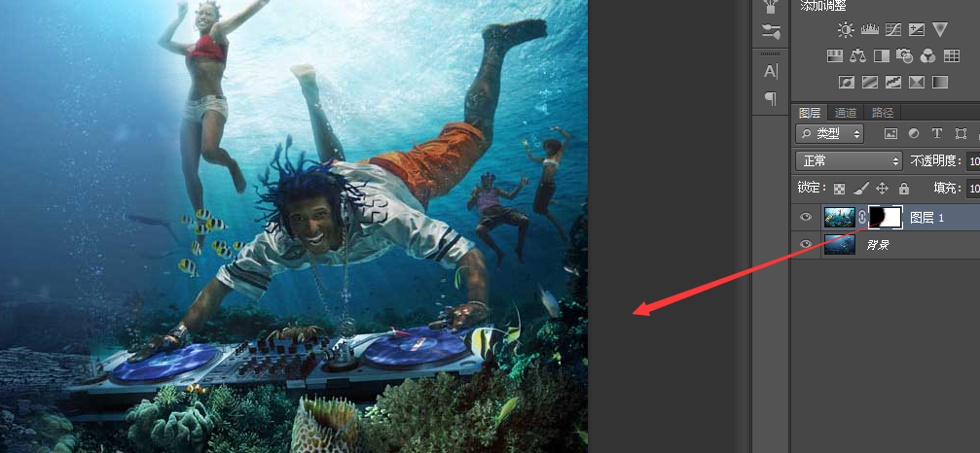

图层蒙版中黑白灰的意义：
黑色表示透明（遮罩）
白色表示不透明（显示）
灰色表示半透明（过渡状态）

蒙版使用注意事项：
1，当用画笔涂抹后，画面没有透明而是变成了黑白色，检查是否选中了蒙版，很有可能选中的是图层缩略图。
2，当选中了蒙版，用画笔擦涂没反应，检查前景色是否是黑色，有可能选中白色。
3，当选中了蒙版，前景色也是黑色，擦涂没反应，有可能选中的不是画笔工具。
应用快捷方式：
按下SHIFT键，单击蒙版，可以停用蒙版，再单击就能再次启用蒙版
按下ALT键，单击蒙版，可以调出放大分布图。
在选择移动工具情况下，按数字键1，表示不透明度改到10%，按5表示50%，以此类推按0表示0%或100%

